V Международный конкурс
исследовательских работ школьников

Технические дисциплины

Проектная работа

Устройство для демонстрации силы Архимеда

Выполнил:
Трифонов Богдан Вадимович
Обучающийся 9 класса
Муниципального бюджетного общеобразовательного
учреждения «Специализированная физико-
математическая школа №35 города Донецка»

Руководитель:
Кучеренко Маргарита Васильевна
Заместитель директора, учитель физики
Муниципального бюджетного общеобразовательного
учреждения «Специализированная физико-
математическая школа №35 города Донецка»

Оглавление
- Введение
2. Основная часть.
2.1. Анализ литературы по теме «Выталкивающая сила».
2.2 Конструирование устройства для демонстрации силы Архимеда.
2.3. Испытание устройства в действии.
3. Заключение.
4. Список использованных источников и литературы.
Приложение.

- Введение
Физика является одним из тех школьных предметов, который способен создать атмосферу поиска и творчества, сделать учебную деятельность интересной, побудить к поиску и приобретению знаний.
Когда учитель проводит опыт, это всегда интересно. Но провести самостоятельно опыт, да еще и с прибором, который сконструировал самостоятельно, вызывает интерес не только личный, но и у одноклассников. Актуальность выбранной темы обусловлена желанием создать самодельный прибор для демонстрации силы Архимеда и дальнейшего его использования в учебном процессе.
Цель работы: создать устройство для демонстрации силы Архимеда в домашних условиях и повторить классический опыт по ее демонстрации.
Для достижения цели были поставлены следующие задачи:
- Изучить научную и популярную литературу по теме.
- Изготовить устройство для демонстрации силы Архимеда из подручных средств.
- Провести эксперимент с устройством.
Гипотеза: возможность создания устройство для демонстрации силы Архимеда из подручных средств.
Методы: эксперимент, моделирование, демонстрация работы устройства.
Практическая значимость работы: применение устройства для демонстрации силы Архимеда на уроках физики при изучении темы «Выталкивающая сила».
- Основная часть.
  - Анализ литературы по теме «Выталкивающая сила».
Из курса физики 7 класса известно, что на все тела, погруженные в жидкость или газ, а в частности в воду, действует выталкивающая сила. Эта сила называется силой Архимеда, в честь древнегреческого физика и математика, открывшего ее [1].
Знаменитая легенда о том, как нагой Архимед бежал по улице и кричал «Эврика!» («нашел!»), как раз повествует об открытии им закона. Рассказывают, что Архимед лежал в ванне и размышлял о том, как узнать, есть ли примесь серебра в золотой короне. Выталкивающую силу человек отчетливо ощущает, принимая ванну. Закон неожиданно открылся Архимеду, представился в своей замечательной простоте. С возгласом «Эврика!» (сто значит «нашел») Архимед выскочил из ванны и побежал в комнаты за драгоценной короной, чтобы немедленно определить потерю ее веса в воде.
Потеря веса тела в воде, выраженная в граммах, будет равна весу вытесненной телом воды. Зная вес воды, сразу же определим ее объем, который равен объему короны. Зная вес короны, можно сразу же найти плотность вещества, из которого она сделана, и зная плотности золота и серебра, найти долю примеси. [2].
Закон Архимеда справедлив, разумеется, для любой жидкости. Если в жидкость плотности ρ погружено тело объема V, то вес вытесненной жидкости Р (это и есть выталкивающая сила F_{А}) можно вычислить по формуле Р = ρ·g·V = F_{А}.
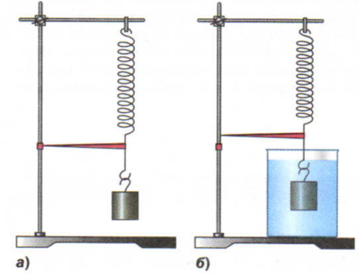
Рис.1 Обнаружение выталкивающей силу, действующую на погруженное в жидкость тело
На лабораторной работе мы изучали выталкивающую силу, действующую на погруженное в жидкость тело на опыте, используя для этого классические приборы, изображённые на рисунке 1.
Тело подвешивают к пружине со стрелкой-указателем, которая показывает растяжение пружины. Затем опускают тело в воду, пружина при этом сжимается. Опыт подтверждает наличие выталкивающей силы.

  - Конструирование устройства для демонстрации силы Архимеда.

Работу можно было бы начать с копирования готового прибора, а потом перейти к модернизации. Но я решил создать свою модель, работающую по тому же принципу, что выше описанная.

Для изготовления устройства понадобились (рис.2):
Контейнер для кухонных сыпучих продуктов | 1 шт. | 80 руб.
Пластиковая бутылка квадратного сечения | 0,5л
Бытовой термометр (оконный) | 1 шт
Обрезки строительного пенопласта | толщиной 50 мм

Спица велосипедная
Линейка школьная пластмассовая | до 20 см | 30 руб.
Гайки для груза М20 | 5 шт. | 50 руб.
Винты-саморезы | 3 шт. | 3 руб.

Колпачок от аптечного флакона
Кусок органического стекла | толщиной 3 мм
Капроновые нитки белые | 1 катушка | 57 руб.
Кусок резины | толщина 2 мм

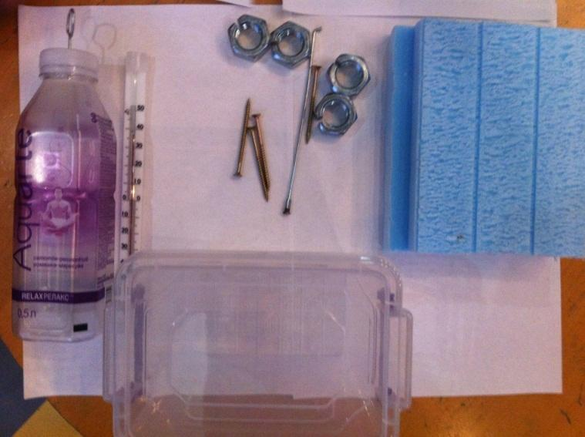
Рис.2 Набор предметов для изготовления устройства

Экономические затраты при изготовлении устройства составили 220 рублей, а стоимость набора для демонстрации силы Архимеда – от 1500 рублей.
Порядок изготовления устройства.
- Вырезаем из строительного пенопласта вставки по поперечному размеру контейнера. В каждой из них делаем вырез глубиной 1 см и шириной на 1см больше стороны бутылки. Во второй вставке делаем вертикальный паз по диаметру трубки термометра, на нижней поверхности делаем несколько канавок для поступления воды к трубке.
- Из пластмассовой линейки вырезаем полоску с делениями.
- Обрезаем трубку термометра до необходимого размера. С помощью капроновых нитей белого цвета закрепляем трубку на эту вставку.
- В верхней части бутылки вырезаем квадратное отверстие. Из обрезка органического стекла вырезаем кусок квадратной формы. В центре пластинки просверлим отверстие 2 мм (меньше размера резьбы).
- В крышке бутылки просверливаем отверстие под спицу. Вставляем спицу в отверстие пробки. Спицу протягиваем вовнутрь бутылки до уровня выреза.
- В вырез вставляем пластинку и вворачиваем спицу в отверстие квадратной пластинки, конец спицы изгибаем колечком.
- В каждой гайке делаем прорезь ножовкой. Приклеиваем к нижней части гайки кусочек резины толщиной 2 мм. В резине делаем прорезь от центра в сторону паза в гайке.
- Приклеиваем к нижней части гайки кусочек резины толщиной 2 мм, в резине делаем прорезь от центра в сторону паза в гайке (уменьшает скольжение гаек друг по другу).
- На стеклянной трубке с помощью чёрных капроновых ниток делаем несколько кольцевых меток (положение их уточняем при калибровке).
- В боковых стенках контейнера на уровне верхних частей вставок делаем отверстие под винты-саморезы и вворачиваем их.
- В средней части крышки контейнера вырезаем квадратное отверстие под бутылку.
При изменении веса тела изменяется и выталкивающая сила за счет изменения глубины погружения; изменяется и объем вытесняемой жидкости. Этот объем изменяет общий объем, занимаемый жидкостью в сосуде
V₁ = V₀ ± ΔV, где V₀ - объем занимаемый жидкостью в сосуде до изменения веса, V₁ - объем занимаемый жидкостью в сосуде после изменения веса, ΔV – изменение объема вытесненной жидкости при изменении веса.
Уровень жидкости в сосуде изменяется
Δh = $\frac{ΔV}{S}$, где Δh – изменение уровня жидкости после изменения веса тела, S - площадь поверхности жидкости в сосуде.
Степень изменения объема, занимаемого жидкостью в сосуде можно определить как K_{V} = $\frac{V_{1}}{V_{0}}$ или $\frac{V_{1}}{V_{0}}$ = $\frac{V_{0}}{V_{0}}$ ± $\frac{ΔV}{V_{0}}$ = 1 ±$\frac{ΔV}{V_{0}}$.
Из этих выражений видно, что с целью повышения наглядности демонстрации изменений уровня жидкости в сосуде при изменении веса погружаемого тела. необходимо уменьшать исходный объем жидкости в сосуде и уменьшать площадь её поверхности. Геометрические размеры корпуса устройства(сосуда) и пластмассовой бутылки квадратного сечения(погружаемого тела) определяются наличием подходящих изделий в продаже. Для выполнения указанных условий в корпус были установлены вставки из пенопласта, уменьшающие объем для заполнения жидкостью до минимально возможного. Высота этих вставок выше верхнего возможного уровня жидкости при загружении максимального веса – для уменьшения S.
Наглядно изучить изготовление можно по фотографиям в приложении.
Сборка и подготовка к работе
- Ставим на место пенопластовые вставки и закрепляем их винтами-саморезами, в стеклянную трубку опускаем колпачок от аптечного флакона (поплавок – индикатор уровня воды).
- В контейнер заливаем воду – примерно на половину уровня. (~200мл).
- Опускаем бутылку в контейнер с водой и добиваемся устойчивого положении бутылки, для чего на дно бутылки насыпаем понемногу песка (это делаем только один раз – песок оставляем).
- Доливаем (отливаем) воду до уровня метки «3 см» (по верхней поверхности поплавка).
- Закрываем контейнер.
  - Испытание устройства в действии.
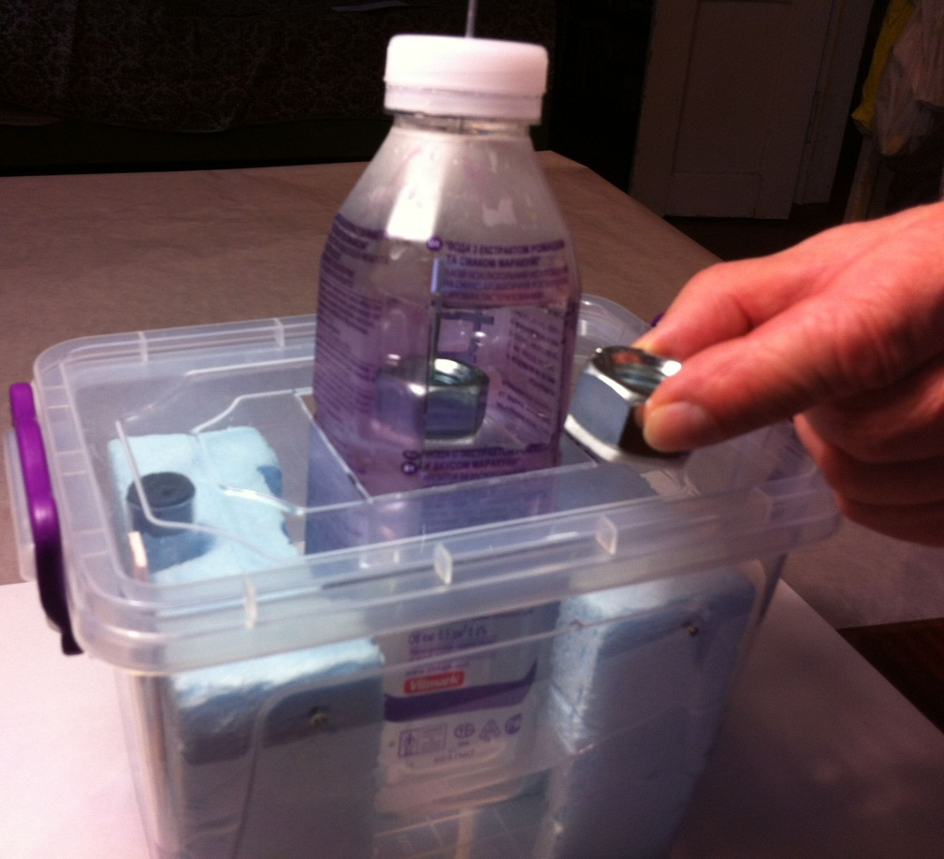 | - Приподнимаем площадку для загрузки до уровня выреза в бутылке.  - Помещаем гайку прорезью к спице.  - Опускаем вниз спицу до упора.
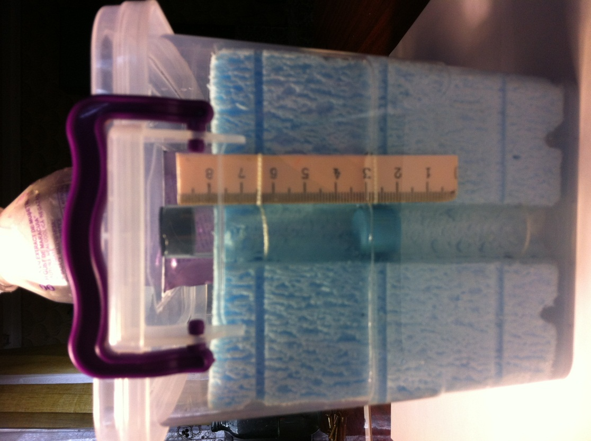 | - Отмечаем новое положение поплавка.  - Повторяем п.1 и п.2 четыре раза и наблюдаем за изменением положений поплавка.

Таким образом, мы наблюдаем зависимость выталкивающей силы от веса погружаемого тела.
- Заключение
Мне удалось самостоятельно сконструировать устройство для демонстрации силы Архимеда, основные особенности которого состоят в следующем:
- Устройство изготовлено из подручных и доступных средств. Минимальные экономические затраты на изготовление.
- Не требует сложной механической обработки.
- Наглядно демонстрирует возникновение выталкивающей силы – силы Архимеда.
Список использованных источников и литературы
- Перышкин И.М. Физика 7 класс : учебник/ И.М.Перышкин, А.И.Иванов. – 2-е изд. стереотипное – Москва : Просвещение, 2022. – 240с. - Текст : непосредственный.
- Ландау Л.Д. Физика для всех. Движение. Теплота. / Л.Д. Ландау, А.И. Китайгородский. – М: Наука, 1974, 292 с. (стр.187-188) – Текст : непосредственный
Приложение
- Вырезаем из пенопласта вставки
В каждой из вставок делаем вырез глубиной 1 см. | В одной из них делаем вертикальный паз по диаметру трубки термометра.

- Изготовление емкости для грузов

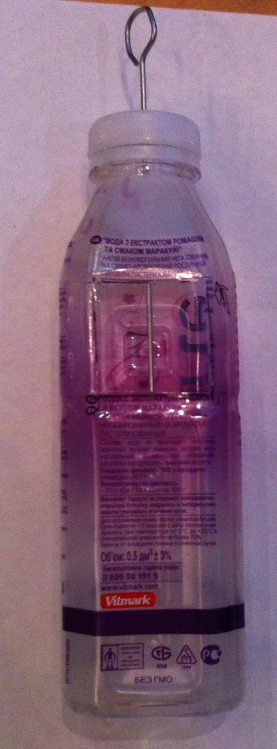 | В верхней части бутылки вырезаем квадратное отверстие. Из обрезка органического стекла толщиной 3 мм. вырезаем кусок квадратной формы и стороной немного меньше ширины бутылки. В центре пластинки просверлим отверстие диаметром 2 мм. В крышке бутылки прокалываем шилом отверстие под велосипедную спицу, вставляем спицу в отверстие пробки, протягиваем ее вовнутрь бутылки до уровня выреза. В вырез вставляем пластинку и вворачиваем спицу в отверстие – это будет площадка для грузов. Конец спицы изгибаем колечком.

- Гайки
В каждой гайке M20 делаем прорезь ножовкой.
Приклеиваем к нижней части гайки кусочек резины толщиной 2 мм.
В резине ножом делаем прорезь от центра в сторону паза в гайке.
Это нужно для устранения скольжения гаек одна по другой.

- Контроль уровня воды
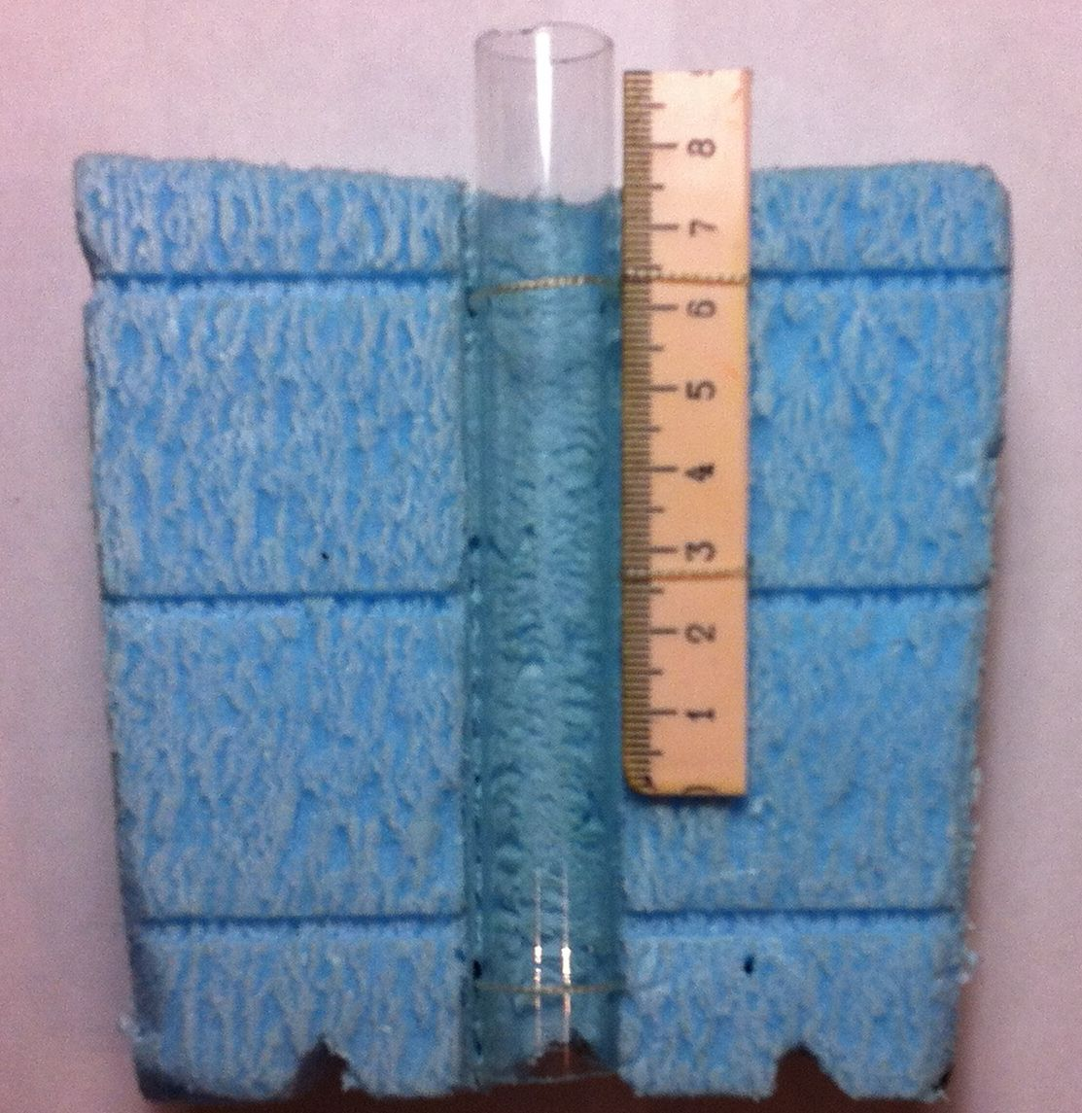 | На нижней поверхности вставки делаем несколько канавок для поступления воды к трубке.  Обрезаем трубку термометра до необходимого размера.  С помощью капроновых нитей закрепляем трубку на этой вставке.  Справа от трубки также закрепляем полоску с делениями от пластмассовой линейки.

- Доработка контейнера
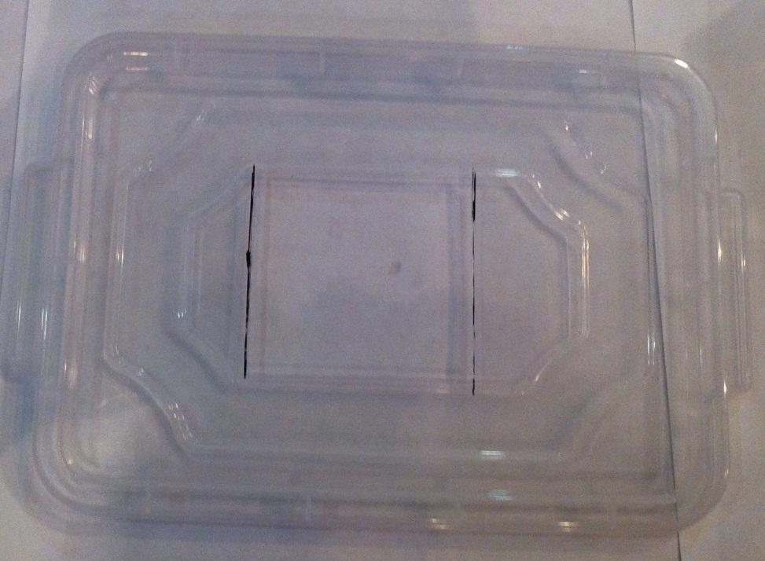 | В боковых стенках контейнера для сухих продуктов на уровне верхних частей вставок делаем отверстия под винты-саморезы.  В средней части крышки контейнера вырезаем квадратное отверстие таких размеров, чтобы бутылка свободно проходила.

